МОСКОВСКИЙ ГОСУДАРСТВЕННЫЙ ТЕХНИЧЕСКИЙ УНИВЕРСИТЕТ

им. Н.Э. Баумана

Факультет «Информатика и системы управления»

Кафедра «Систем обработки информации и управления»

ОТЧЕТ

**Рубежный Контроль №__1__**

по дисциплине«Методы машинного обучение»

ИСПОЛНИТЕЛЬ: _Лю Бэйбэй _____

ФИО

группа ИУ5-21М__ __________________

подпись

"__"_________2023_ г.

ПРЕПОДАВАТЕЛЬ: __________________

ФИО

__________________

подпись

"__"_________202_ г.

Москва - 2023

__________________________________________________________

**Вариант:**19

**Задачи:**

Задача №19.

Для набора данных проведите масштабирование данных для одного (произвольного) числового признака с использованием метода "Mean Normalisation"

Набор Данных: /kaggle/input/customers-dataset/Customers.csv

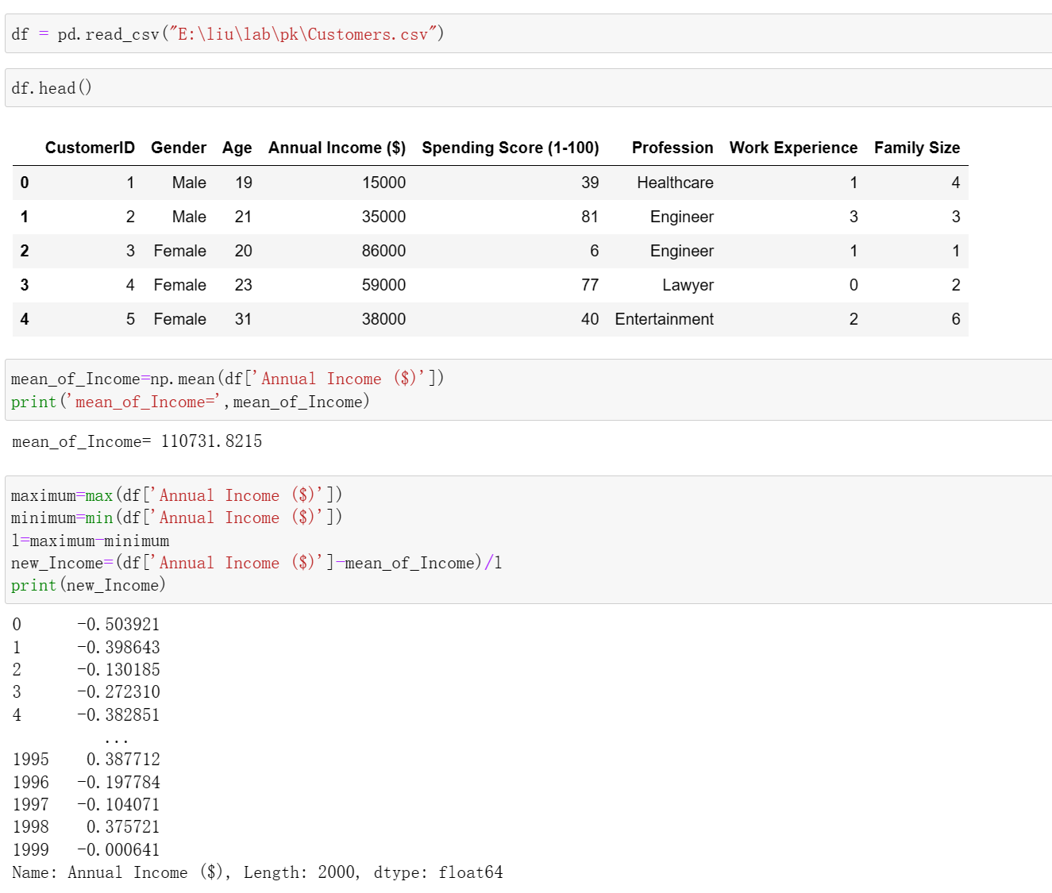

Задача №39.

Для набора данных проведите процедуру отбора признаков (feature selection). Используйте класс SelectPercentile для 10% лучших признаков, и метод, основанный на взаимной информации.

Набор Данных: sklearn.datasets.load_digits

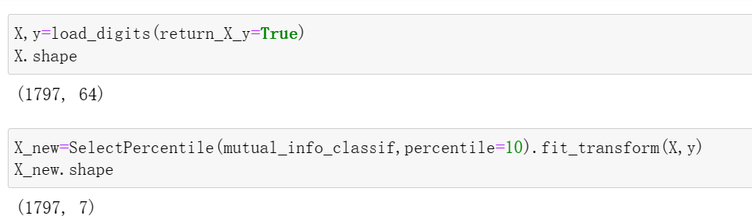

Дополнительное требование: для пары произвольных колонок данных построить график "Диаграмма рассеяния"

Набор Данных: /kaggle/input/customers-dataset/Customers.csv

